HTML基础入门
第1天课堂笔记（本课程共2天）

第二天内容

A标签的补充

作用：
- 页面之间的跳转
  - <a href=”其它页面的路径”>跳转</a>
- 在当前页面跳转
  - <a href=”#”>跳转</a>
- 在当前页面定位
  - <a href=”#id名”>跳转</a>
<p id=”id名”></p>
- 在跳转的页面进行定位：
<a href=”目标页面#id名”>跳转</a>
注意：使用时必须保证在目标页面有标签中的id名跟a标签中的id名保持一致。
f.可以用来下载(强烈建议不要使用，如果使用这玩意，将来网站的源码很有可能被直接下载。)

Base:
作用：用来统一指定跳转方式：
属性：
Target:将来跳转到目标页面的方式
_self:直接在当前页面进行跳转
_blank:在新的页面进行跳转，当前页面会保留。
注意点：
- 如果既设置了base的target又设置了a标签的target那么将来在跳转的时候会以a标签的target为主。
- Base标签写在title标签之下

Sublime的快捷键:
快捷键 | 效果
Ctrl+shift +D | 复制选中代码

结构中的每个标签的含义：
<!DOCTYPE>
<html>
<head>
<meta />
<title></title>
</head>
<body>
</body>
</html>

DOCTYPE:文档类型
DTD:文档类型定义

当前的主流文档类型：
Html:
三种规范
HTML Strict DTD | 请求比较严格的html类型  （在这种规范中不提倡使用已经被淘汰的标签）
HTML Transitional DTD | 相对而言比较规范不太严禁
Frameset DTD | 在使用框架时用到

xHtml(html2.0版本（是一种相对html语法更加严谨的hmtl）):
具体分类同html:
注意：将来在使用DOCTYPE的时候把html后面的所有的内容全部去掉，因为如果不去掉使用的html，xhtml中的规范但是现在这些规范都过时了，因为h5问世。

Html标签：
作用所有html中标签的一个根节点。

Head标签：
作用：用于存在：
title,meta,base,style,script,link

Body标签：
作用：用于存放所有的html的结构标签：
p,h,a,b,u,i,s,em,del,ins,strong.

Title标签：
作用：让页面拥有一个属于自己的标题。

meta 标签：
常用用法：
- Description：可以描述页面，可以用来使用百度程序（网络爬虫）来收录关键信息，以此提高页面的排名。
- Keywords：关键词，可以用来提高页。面的关健词的比重（前升排名的一种方式。）
- 字符集（编码格式）：
<meta http-equiv="Content-Type" content="text/html;charset=UTF-8">
Charset（字符集的格式）：UTF-8.
注意：字符集（文字在电脑是存储的字典）：
电脑是不能直接存储文字的，一般情况下电脑存储的是这个文字在“字典”里对应的位置。
gb2313---->gbk;
国标2313---->国标扩

所有一般看到乱码的原因是因为查找的字典不对：
我们做了一个小的例子：文档的内容用的是utf-8格式，而我们的存放文档的这个文件的格式是gbk,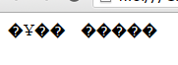

Gbk,utf-8之间的区别：
相同点：都是字符的编码格式。
区别：
Utf-8:收录是全世界所有的语言中的文字。
Gbk:收录了汉字，片假名。
大小：
Utf-8>gbk
性能：
Uft-8<gbk
约定：将来我们在整个学习过程中都用utf-8;
Utf-8存储一个汉字占3个字节，
Gbk存储一个汉字上2个字节

SEO优化---》搜索引擎优化
作用：用来优化网站，使用网站在搜索引擎上的排名先前。
百度是如何收录一个网站的信息的呢？
百度自己写的一个程序来收录每个网站的信息。

标签之间的关系以及标签的分类：
并列：两个标签处于同一级别。
嵌套：
子元素：
后代元素：
标签可以分为两类：
单标签：hr,br,meta
双标签：p,h,a
特点：双标签之间一般要放内容，单标签不需要

被遗弃的标签：
特点：如果标签自己带有样式，那么标准一般情况下是不建议使用。
被遗弃的标签：
b,u,i,s(自己带有样式)
br,hr(破坏了页面的结构)
作业 ：上网（淘宝，京东，新浪）

列表：
作用：页面有一些数据需要显示。

无序列表：
作用：显示一列没有排列顺序的数据。
代码：
<ul>
<li></li>
<li></li>
</ul>
注意：
1.0无序列表中的数据没有先后顺序之分。
2.0ul标签最好不要单独出现。
3.0ul标签是用来管理li标签。
4.0ul标签中最好只放li标签。
5.0li标签中可以放其它标签。
6.0li标签是一个容器。

有序列表：
作用：显示一段有顺序的数据。
代码：
<ol>
<li></li>
<li></li>
</ol>
注意：有序列表中的所有数据都是顺序的。
现在一般情况下ul标签用的比较多，ol标签用的比较少。

自定义列表：
作用：显示一段数据，格式自己定义
代码：
<dl>
<dt></dt>
<dd></dd>
</dl>
处理兼容性：
将所有的标签设置一个统一的样式。

表格
作用：用来将数据以表格形式显示出来。
代码：
<table>
<tr>
<td></td>
<td></td>
</tr>
<tr>
<td></td>
<td></td>
</tr>
</table>
属性 | 作用
border | 给表格加上了边框
width | 给表格设置宽
height | 给表格设置高

表格中的其它标签：
标签 | 作用 | 特点
<th></th> | 起到表头的作用 | 其中的文字加粗，居中
<caption></caption> | 给表格设置标题 | 在表格的最上面显示标题
<thead></thead> | 用来存放当前列的表头 | 如果没有加css页面默认将表头中的高度设置变小
<tbody></tbody> | 一般用来存放页面中的主体数据 | 如果不写会自动加上
<tfoot></tfoot> | 一般情况不会出现

表单：

表单元素
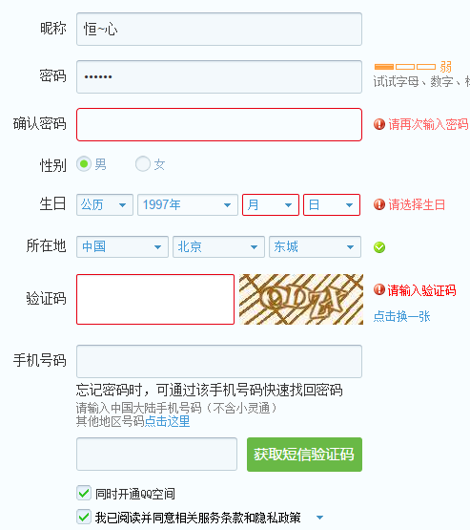
注册页面上能够填写的内容都是我们的表单元素。
作用：用来收集用户的信息，将来提交到服务器。
标签 | 属性 | 作用
input | type | text:文本框  password：密码框  hidden:隐藏域  radio:单选框  checkbox:多选框  button:按钮  reset:重置  image:图片按钮  submit:提交
 | value | 用于设置默认值(text,password,button)
select | option | 下拉框
textarea |  | 文本域

注意点：如果想要多个radio或者checkbox组成一个选择集合，那么必须给每个radio以及checkbox都设置相同name属性。
如何给radion,checkbox设置默认值呢？
设置另外一个属性：checked=”checked”

我需要给下拉框设置默认值？
selected="selected"

Form标签：
为什么占击reset没有效果啊？
因为type=resrt的按钮只能在Form之中才能起作用。
作用：用来管理页面上的表单元素，表单元素如果要起作用，必须要放在form标签中。
属性 | 作用
action | 将所有的数据提交到action指定的页面
为什么提交之后没有将数据显示在地址栏上呢？
必须要给需要提交的标签加上name属性。

